REQUERIMENTO Nº 169/2018

Requer informações do Setor de Fiscalização de Obras e Posturas, sobre notificações e autuações junto à área particular existente ao lado da Escola Estadual Benedicta Azanha de Oliveira Lino, na Estrada da Cachoeira, neste município.

Senhor Presidente,

Senhores Vereadores,

**CONSIDERANDO** que o Setor de Fiscalização de Obras e Posturas tem dentre as suas competências fiscalizar, notificar e autuar proprietários de terrenos para manter sua limpeza e conservação, bem como proceder com a construção e passeio público, conforme Lei Municipal nº 1735, de 30 de Dezembro de 1987;

**CONSIDERANDO** que moradores do bairro 31 de Março e São Joaquim reivindicam a limpeza e conservação de área particular extensa, localizada ao lado da Escola Estadual Benedicta Azanha de Oliveira Lino, na Estrada da Cachoeira, uma vez que o local encontra-se com mato alto, chegando em alguns pontos medir 2,0 metros de altura;

**CONSIDERANDO** ainda que o proprietário do local quando realiza a limpeza desta área extensa a faz de maneira parcial, ou seja, faz a roçagem somente próximo ao muro da escola e a via pública (estrada da cachoeira), no entanto, não faz a roçagem e limpeza na outra margem da área, próximo as ruas: Águas de Lindóia, Águas da Prata, Águas de São Pedro, Amparo, Analândia e Bragança Paulista, fazendo com que este lado da área proporcione o aparecimento de insetos e demais bichos peçonhentos junto aos imóveis do bairro São Joaquim;

**CONSIDERANDO** por fim que é preciso notificar o proprietário para realizar a roçagem e limpeza da área extensa em sua totalidade, para que os problemas ora enfrentados pela população do bairro São Joaquim venham a ser sanados ou amenizados;

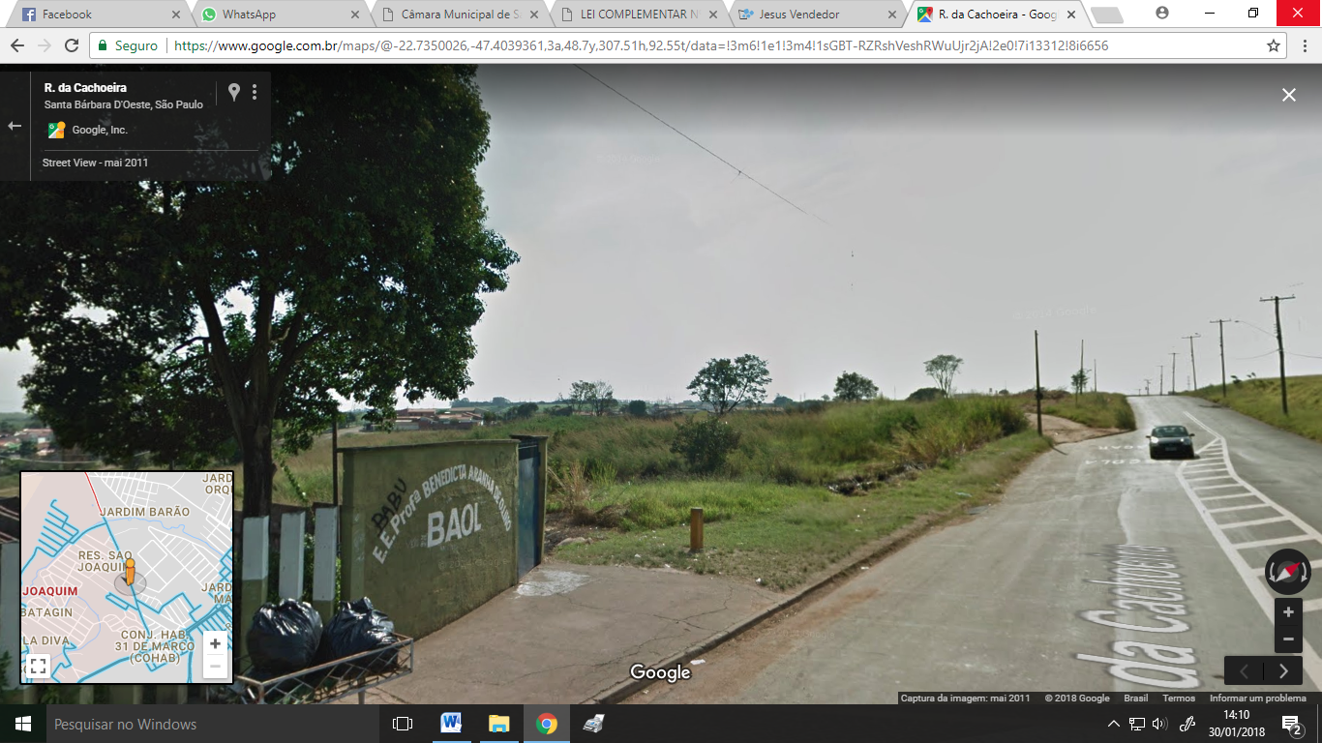

**REQUEIRO** que, nos termos do Art. 10, Inciso X, da Lei Orgânica do município de Santa Bárbara d’Oeste, combinado com o Art. 63, Inciso IX, do mesmo diploma legal, seja oficiado Excelentíssimo Senhor Prefeito Municipal para que encaminhe a esta Casa de Leis as seguintes informações:

1º) Informar total de notificações e autuações confeccionadas ao proprietário da área particular existente ao lado da Escola Estadual Benedicta Azanha de Oliveira Lino, na Estrada da Cachoeira, desde janeiro de 2016 até a presente data, para proceder roçagem, limpeza e conservação;

2º) Qual a metragem total da área particular, localizada ao lado da Escola Estadual Benedicta Azanha de Oliveira Lino, na Estrada da Cachoeira?

3º) Por quais motivos somente é feita a limpeza e conservação parcial da referida área particular? As notificações pedem a limpeza total ou parcial da área?

4º) Qual o valor da dívida ativa desta área pública, devido a falta de roçagem, limpeza e conservação do local?

5º) Qual foi a última roçagem e limpeza executada no local? Qual foi a metragem de roçagem e limpeza da área?

6º) Há notificação / autuação para a construção de passeio público na extensão dessa referida área na Estrada da Cachoeira? Qual prazo final para atendimento?

Plenário “Dr. Tancredo Neves”, em 30 de janeiro de 2018.

**JESUS VENDEDOR**

-Vereador / Vice Presidente-